1. 文件上传

通过发布程序管理工具对et和ide进行文件上传。(将ide etl作为平台的两个子系统进行部署，安装路径与平台路径一致,即etl和ide的文件需要安装到平台根目录下）

注：在etl和ide中用到许多平台文件，因此在上传时，避免文件冲突，可以将平台中存在的文件不再上传（具体情况根据部署的平台和系统的问题为准）。

如下图：

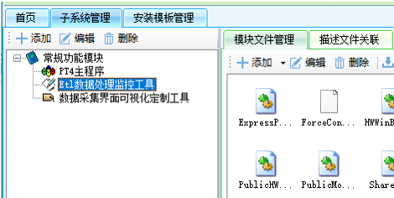

1. 安装配置

将ide和etl设置为自动安装即可

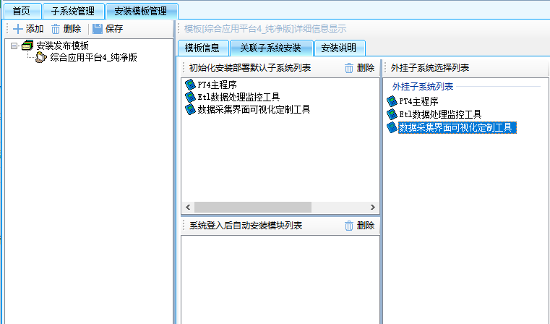

1. 模块注册

按以下模式对可视化和etl进行注册，更新后运行即可

